**CV Annika Nordgren Christensen**

**Namn:** Annika Nordgren Christensen

**Född:** 14 april 1972

**Civilstånd:** Gift med Fhleming Christensen. Två söner och tre vuxna bonusbarn.

**Verksamhet**

2009-pågående **Försvars- och säkerhetspolitisk debattör och moderator**

Publicerar sig i försvars- och säkerhetspolitiska frågor, modererar seminarier, sätter samman paneler och rådgiver om tema, inriktning och kommunikation kring arrangemang i dessa ämnen.

2006-pågående **Tjäderns Byrå**

Grundare och ägare. Tjäderns Byrå är en samhällsorienterad kommunikationsbyrå med spetskompetens när det gäller politiska processer och beslutsfattande.

2011-2012 **Newsmill Analys**

Chef och analytiker. Newsmill Analys identifierar och analyserar det politiska lägets viktigaste frågor, har egna sidor i Veckans Affärer och erbjuder analyser till kunder. Newsmill Analysär ett affärsområde inom Bonnier Tidskrifter.

2010-2011 **Newsmill**

Marknadsdirektör för det första sociala mediet i Sverige som spinner kring nyheter och debatt. Newsmill har nominerats till Stora Journalistpriset och utsågs till Årets opinionssajt av Internetworld 2008 och 2009. Newsmill ägs av Bonnier.

2006-vilande **Tjäderns Byrå**

Grundare och ägare. Tjäderns Byrå är en samhällsorienterad kommunikationsbyrå med spetskompetens när det gäller politiska processer och beslutsfattande.

2007-pågående **Kungliga Krigsvetenskapsakademien**

Invald i avd V Annan vetenskap av betydelse för rikets säkerhet och försvar.

2007-2009 **Försvarsbloggen**

Blogg med fokus på svensk försvars- och säkerhetspolitik.

2007-2009 **utrikesbloggen.se**

Kolumnist. Försvars- och säkerhetspolitiska frågor

1995-2009 **Försvarsberedningen**

Ledamot

2008 **Statens räddningsverk (SRV)**

Strategisk rådgivning

2008 **Newsmill.se**

Skribent. Amerikansk försvars- och säkerhetspolitik.

2007-2008 **Expertgruppen säkerhet**

Paneldeltagare i Global Utmanings kunskapspanel om nya säkerhetshot.

2005-2006 **Politiskt sakkunnig vid Regeringskansliet**

Försvarsdepartementet

2004-2005 **Försvarsstyrningsutredningen**

Ledamot i referensgrupp

2000-2005  **Skylark Public Relations AB**

PR-konsult med inriktning miljökommunikation och opinionsbildning

2000-2002 Sveriges Radios styrelse

1999-2002 Kvinna till Kvinnas styrelse

1998 **PR-byrån Verkligheten**

PR-konsult med inriktning miljökommunikation

1994-1998 **Riksdagens Försvarsutskott**

Ledamot

1994-1998 **Riksdagens Justitieutskott**

Ersättare

1994-1998 **Sveriges Riksdag**

Riksdagsledamot, Miljöpartiet de Gröna

#### 1988-1994 Miljöpartiet de Gröna

Språkrör för (MP) i Skaraborgs län samt ordförande i Grön Ungdom, Skaraborg.

## Utbildning

2013 **Nordisk kurs i samhällsskydd och beredskap**

Den nordiska kursen för höga chefer inom samhällsskydd och beredskap, Säkerhetskommittén, Helsingfors

1998-2001 Stockholms universitet

Sociologi

1998-2001 Försvarshögskolan

Statskunskap med inriktning krishantering och internationell samverkan

2000 **Lunds universitet**

Kriminologi

2000 **Malmö Högskola**

Miljöetik

1999 **Göteborgs universitet**

Praktisk filosofi

1997 **Totalförsvarets chefskurs**

“Solbacka”, Försvarshögskolan

1992-1994 Högskolan i Jönköping

Pedagogik

**Övrigt**

Stipendiat 1997, ”Future European Leaders”, Amerikanska Ambassaden

Grön guide till galaxen: Red. Ruwaida, Öhgren, Söderström, Svartvitts förlag, Stockholm 1997

Maskrosbarn –miljöpartiets första tjugo år: Red. Mikael H Nyberg, Gröna Böcker, Lund 2001

**Länkar**

<http://www.tjadernsbyra.se>

<http://facebook/annikanc>

<http://twitter.com/annikanc>

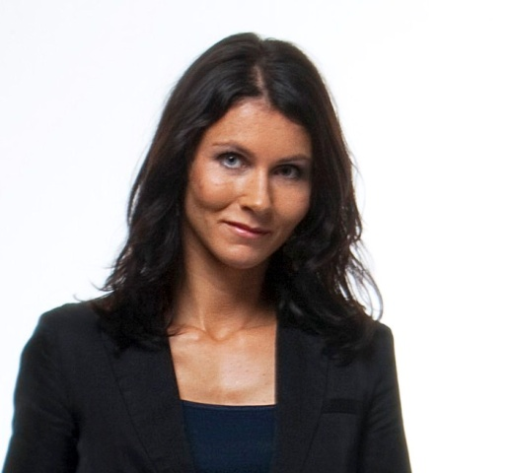

ANNIKA NORDGREN CHRISTENSEN TJÄDERS VÄG 5 521 30 FALKÖPING +46 70 746 47 09